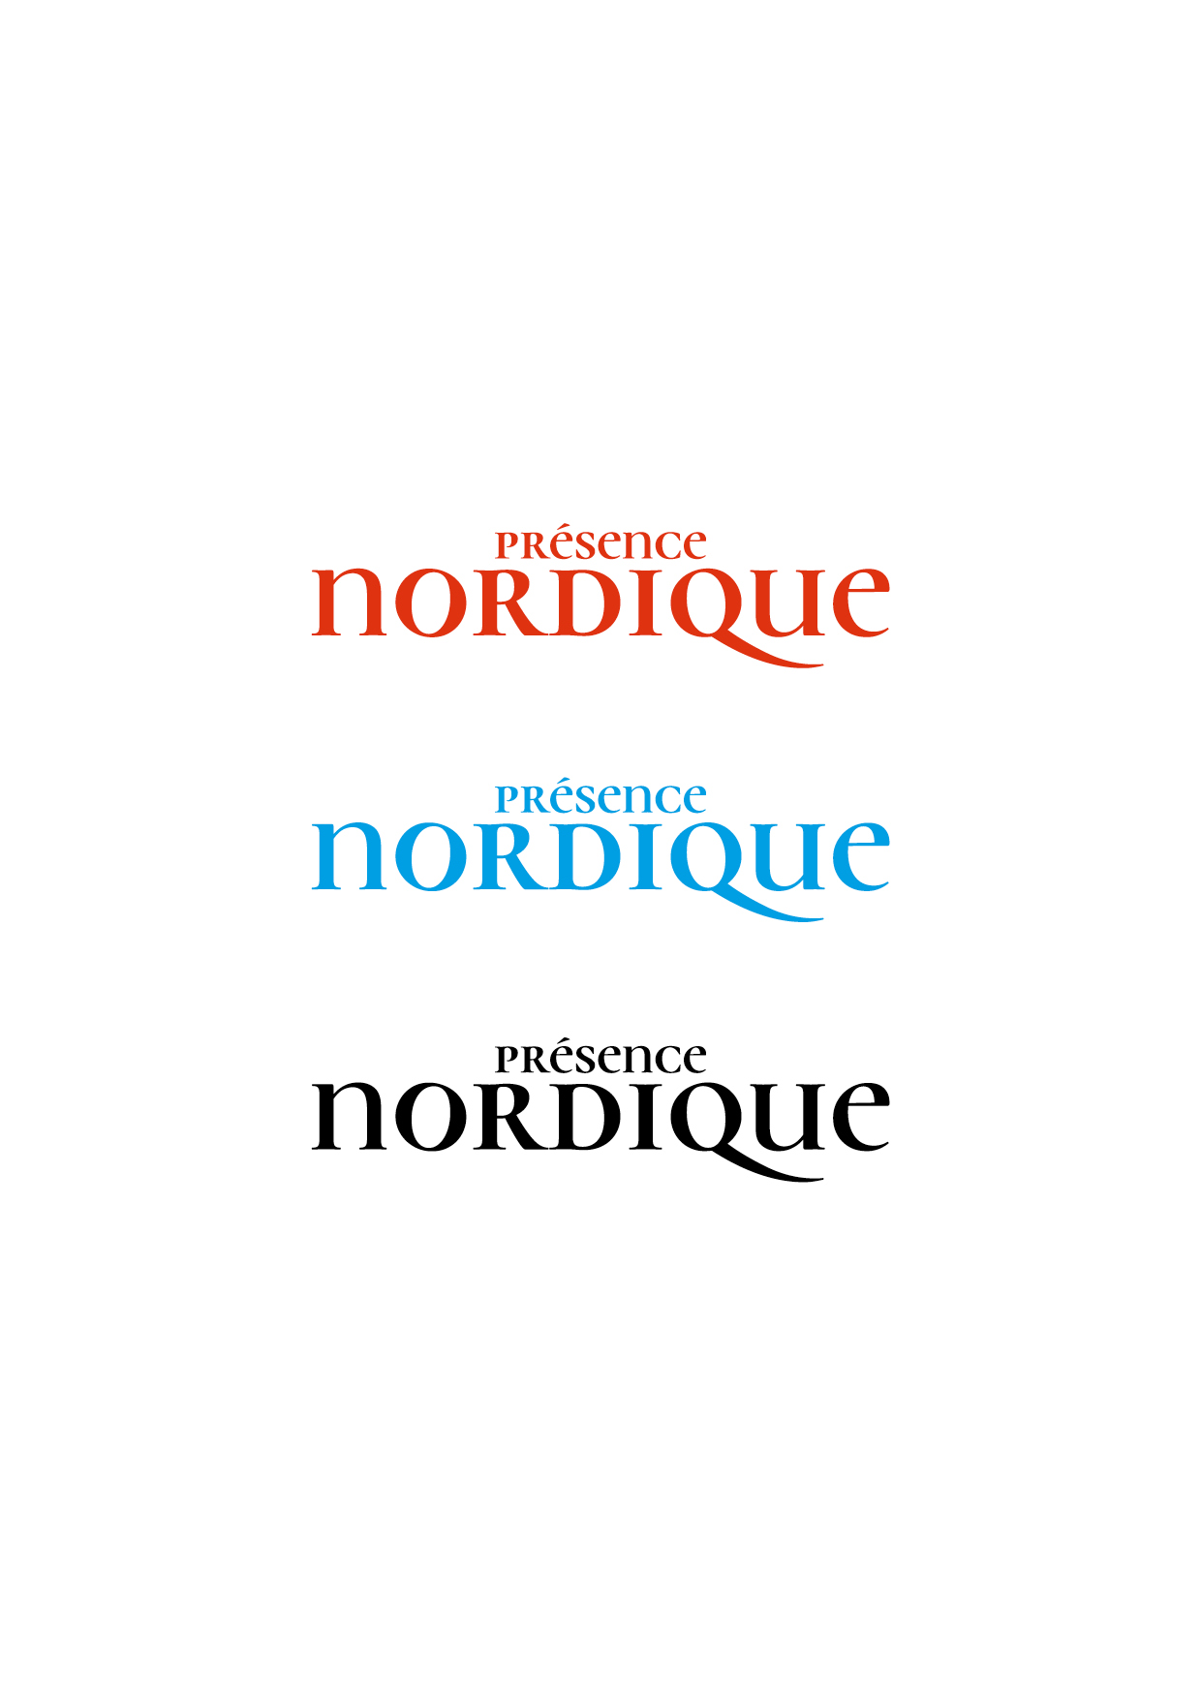Communiqué de Presse nouvembre 2018

*Présence Nordique*, revue annuelle pour la promotion des sports nordiques et du tourisme de montagne passe cette année en gratuit, afin de toucher le plus grand nombre.

Cette revue donne la parole aux structures de moyenne montagne, aux accompagnateurs, aux sportifs à ceux qui font vivre exister et vibrer ces territoires.

Par ce biais notre fédération participe à la promotion nationale des pratiques et des domaines nordiques pour assurer leur visibilité et soutenir leur fréquentation.

Cette revue s’adresse à tous, sportifs confirmés, amateurs de tourisme ou férus de nouveauté. La volonté est de sensibiliser aux multiples activités qu’offre le monde du nordique et valoriser le patrimoine naturel.

Notre fédération édite depuis **50 ans** sa revue anciennement Ski de Fond Magazine devenue l’année dernière *Présence Nordique*.

Retrouvez-la dans plus de **1000 points** au cœur des massifs français, dans les Offices du tourisme, les magasins de sport, les foyers de ski de fond, les hébergements ANCEF, chez nos partenaires et lors des événements sportifs.

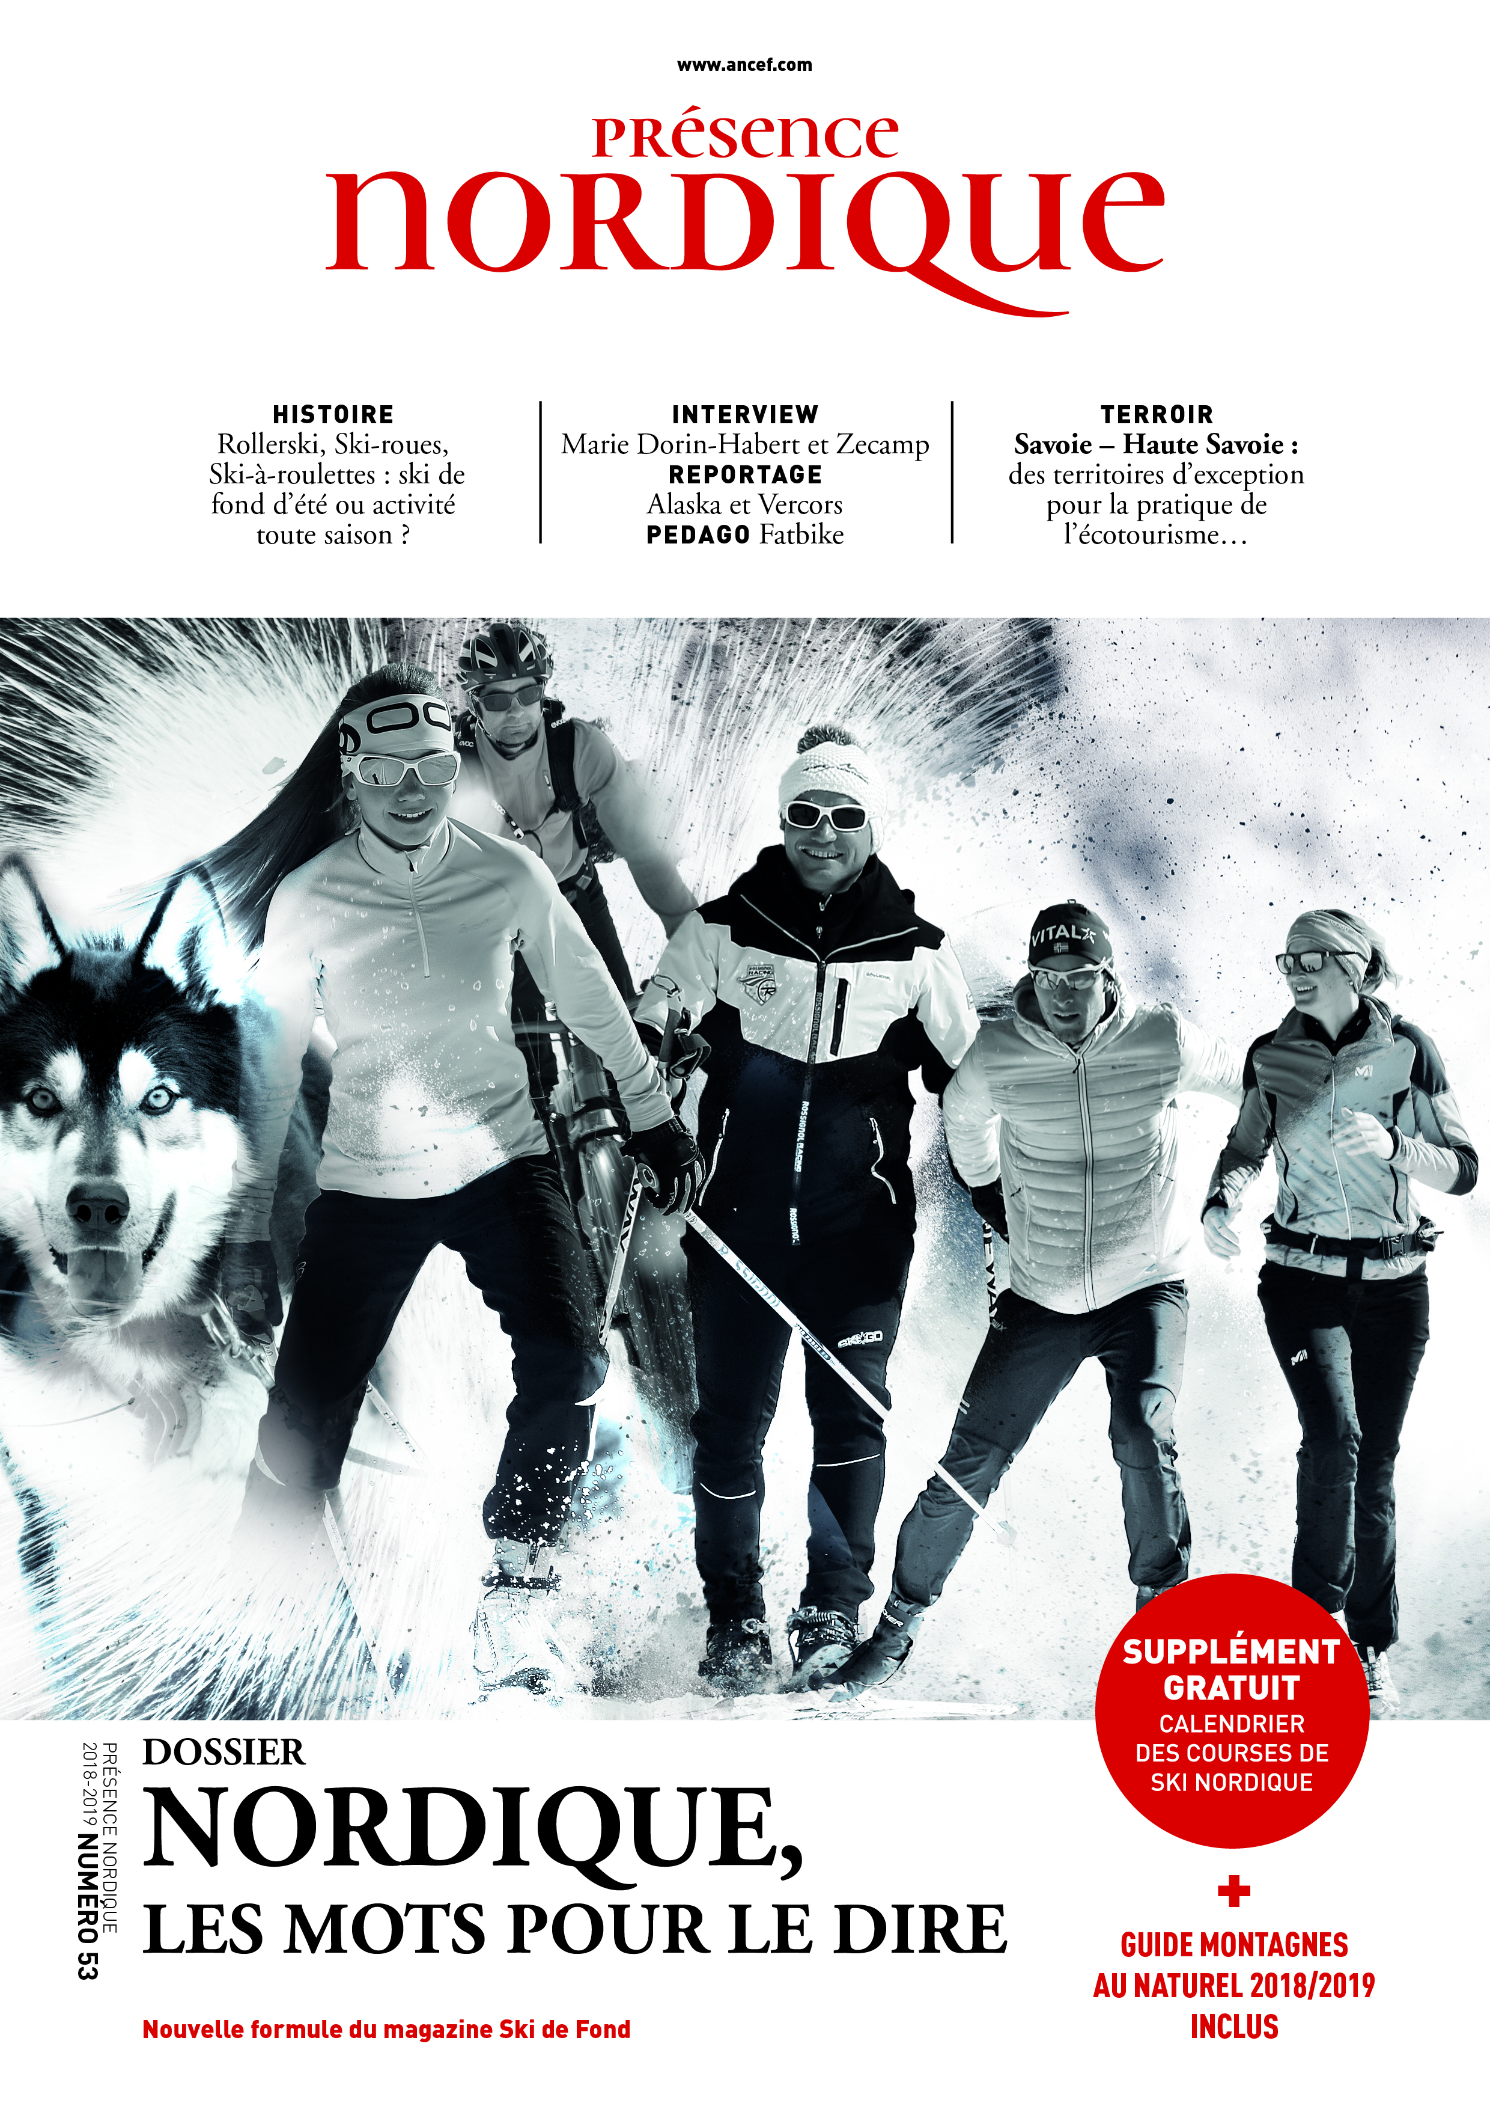

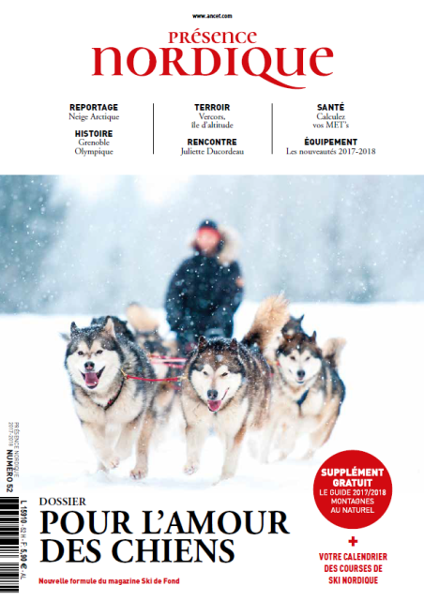**Au sommaire du numéro 53 :**

**-** Nordique, les mots pour le dire

**-** Interview de Marie Dorin-Habert

**-** Reportage : Alaska+ Vercors

**-** Actus des sites nordiques

**-** Zoom sur les Pays de Savoie et l’écotourisme

**-** Dossier pédago sur la pratique du Fat Bike

- Calendrier des courses des courses nordiques

[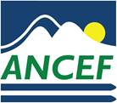](http://www.ancef.com/)

**Fédération Nationale pour le Développement des Sports et du Tourisme en Montagne (FNDSTM) dite ‘Ancef’** [www.ancef.com](http://www.ancef.com/) - 04 76 87 81 4710 avenue Général Champon 38000 Grenoble